淡江時報 第 1222 期
化學系X淡水好生活科學探究營 激發中小學生實驗熱忱
學習新視界
【記者陳宇暄淡水校園報導】化學系攜手USR「淡水好生活：山海河賦創設計行動計畫」，以及理學院科學教育中心，8月25日在鍾靈化學館舉辦「大淡水資源分享平台：2025科學探究實驗營」，以化學實驗結合數位教材，帶領大淡水地區48位國中、小學生體驗科學的奧秘。

活動由化學系主任陳志欣致詞揭開序幕，他表示，化學不僅是一門基礎學科，更與日常生活息息相關，盼透過營隊引導孩子們培養興趣，開啟科學探索的契機。隨後，由化學系副教授、「淡水好生活」計畫協同主持人謝忠宏介紹流程，播放實驗教學影片並說明操作規則，助教們協助學員穿戴實驗裝備後，帶領大家進入實驗室，展開一連串實作體驗。

上午課程規劃三項主題實驗：「神奇的結晶樹」讓學員觀察礦物花朵在樹枝上綻放；「五光十色的火焰」透過焰色反應認識金屬元素；「沐浴泡泡球」則結合生活應用與趣味操作。學員們在實驗中展現高度好奇心，不僅專注觀察結晶樹的生成過程，也熱衷於測試不同金屬的燃燒效果。沐浴球實驗尤其受到歡迎，許多孩子在課程結束後仍持續嘗試配方。參與學員宋宇恩開心地表示：「三種實驗都很有趣，其中我最喜歡沐浴球，原來做實驗可以這麼好玩！」學員不僅獲得課堂知識，還能將結晶樹與沐浴球帶回家，留下獨特紀念。

下午則由教科系助理教授、「淡水好生活」計畫協同主持人林逸農主持AI工作坊，將上午的三項實驗延伸至數位學習領域。透過實驗影片、補充教材與對話機器人，學員能夠更深入理解實驗原理，並在過程中即時解答疑問。課程設計不僅豐富了學習內容，更將實驗與數位媒材結合，提升了學習的互動性與延展性。

謝忠宏指出，本活動已連續舉辦3屆，廣受學生喜愛，甚至有人再次報名。今年課程更結合教科系USR成員，讓課程內容更為多元，從化學到數位應用，皆以生活化方式引導，幫助中小學生在「做中學」的過程中，培養探究精神、提升科普素養並開拓國際視野。本次營隊除了頒發參加證明外，還貼心贈送護目鏡與酒精燈，鼓勵學生們在日後持續保持對科學的熱情。
2025/09/02

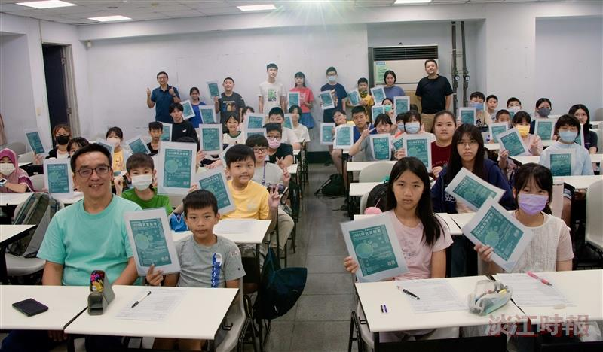
化學系、USR「淡水好生活」計畫及科學教育中心，舉辦「2025生活科學探究實驗營」，吸引48位國中小學員參與。（攝影／陳宇暄）

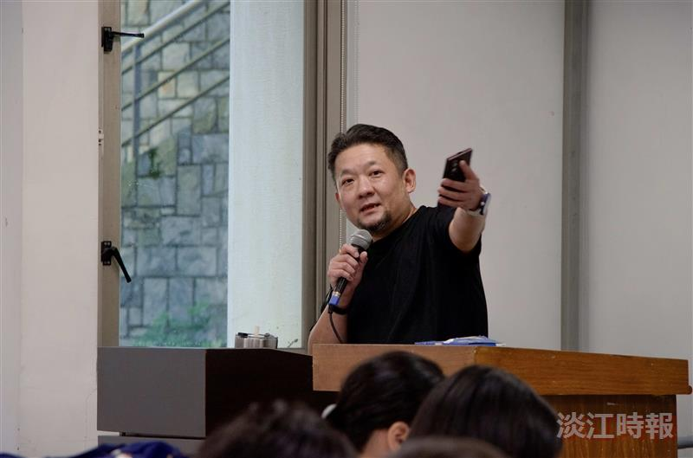
化學系副教授、「淡水好生活」計畫協同主持人謝忠宏，向學員說明實驗室安全須知及操作規則。（攝影／陳宇暄）

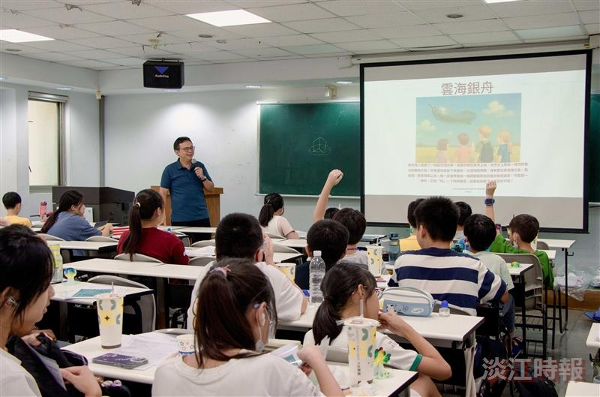
教科系助理教授、「淡水好生活」計畫協同主持人林逸農，帶領學員互動討論。（攝影／陳宇暄）

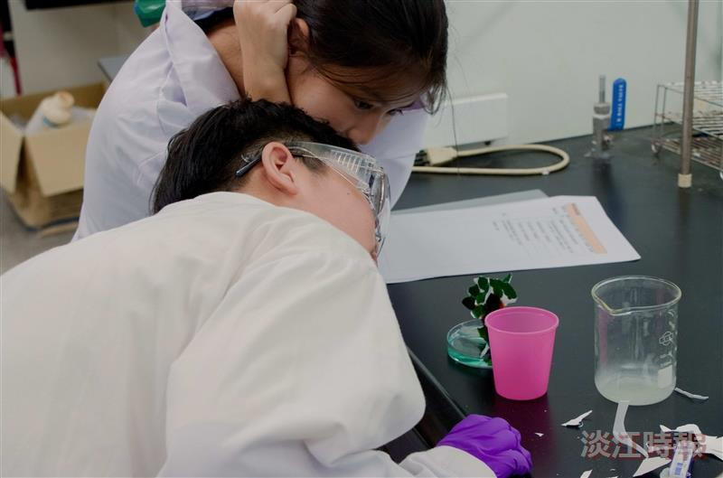
「2025生活科學探究實驗營」學員觀察結晶樹的結晶狀況。（攝影／陳宇暄）

